2020.05.25-29.
TEMAT TYGODNIA: MOJE HOBBY.

25.05.2020 (poniedziałek)
„Co to jest hobby”, „Czy każdy człowiek ma hobby?” Wyszukaj informacji na stronach internetowych, a zdobyte informacje wypisz na kartce. Zastanów się i zapisz ,,Jakie masz zainteresowania”. Kiedy wrócimy do szkoły, wszyscy zaprezentują wypowiedzi na temat ich zainteresowań.

26.05.2020 (wtorek)
Formy spędzania wolnego czasu. 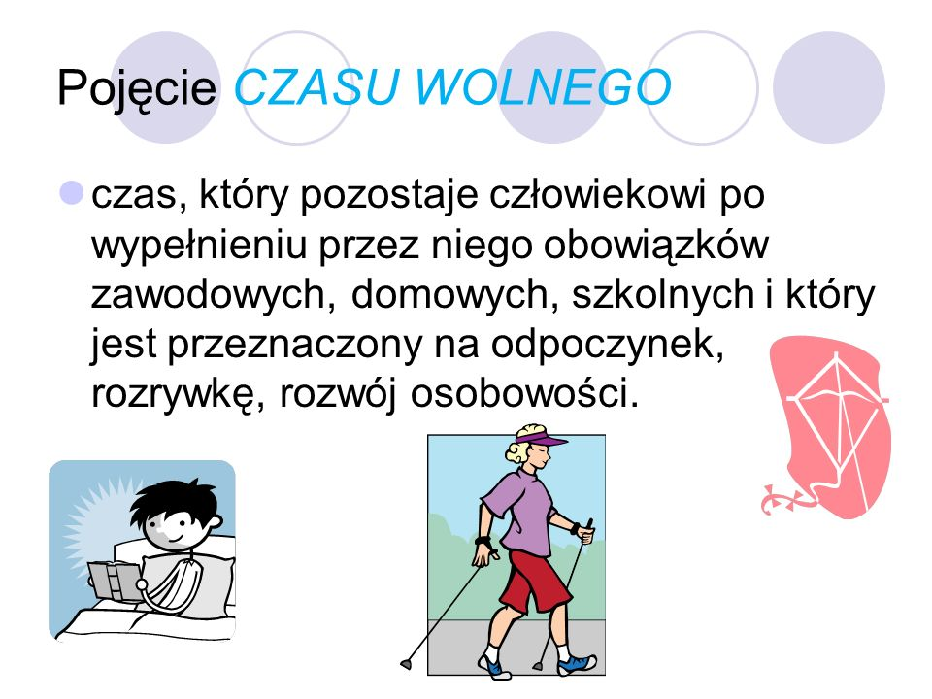

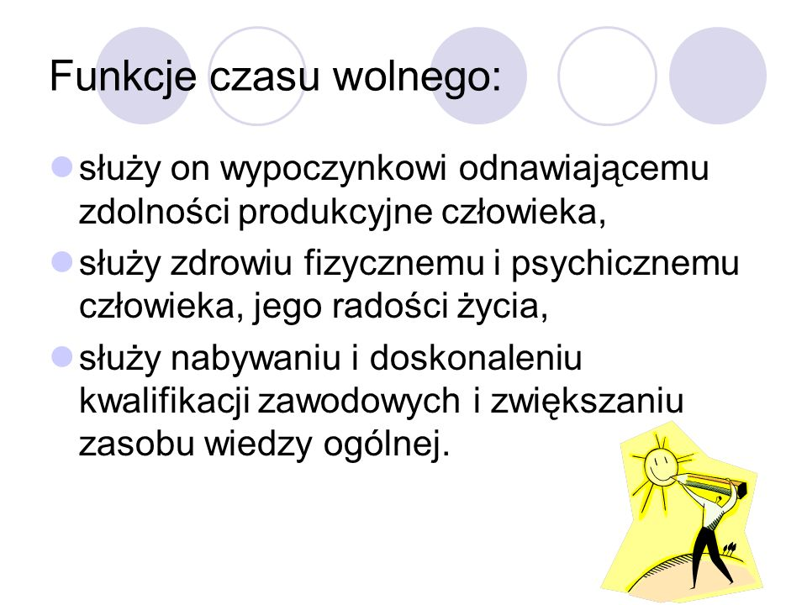
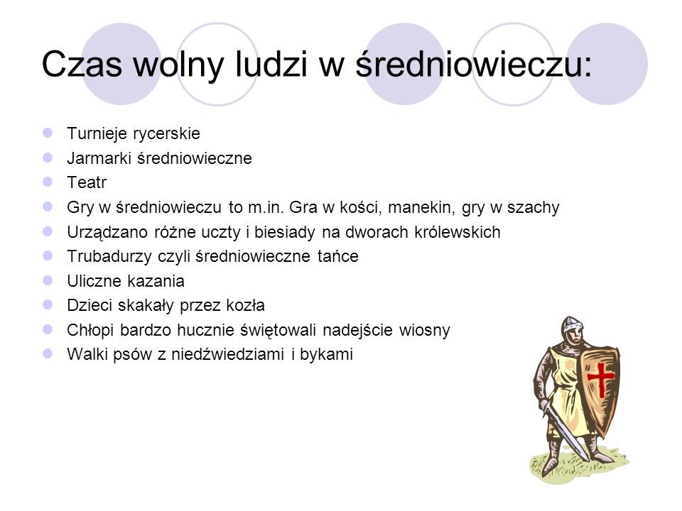
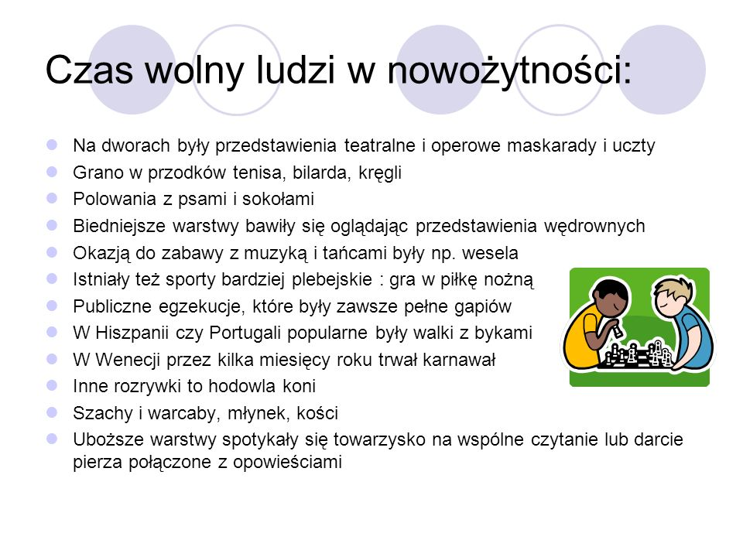ZADANIE1. Przeprowadź wywiad z dziadkami i rodzicami- jak spędzali czas wolny w dzieciństwie.
ZADANIE2. Jak spędzasz czas wolny, podczas pandemii COVID- 19. Proszę zapisać na kartce.
27.05.2020(środa)
Moje hobby a obowiązek szkolny. Proszę wypisać różnice.

28.05.2020(czwartek)
„Moje hobby” proszę zrobić prezentacje plastyczną. Np:

29.05.2020(piątek)
Wykonanie pracy plastycznej pt. „Moje hobby”. Technika dowolna.

